Seccional: Sede Pereira
Periodo de la Revisión Gerencial: Semestre II de 2011.
Tipo de revisión: Seccional.
Fecha: Marzo 09 de 2012

El Presidente da la bienvenida al personal académico que siempre nos acompaña en las reuniones de Revisión Gerencial como es la Rectora, los Decanos y Director Seccional de Centro entre otros, manifiesta que el objetivo de la reunión es ddeterminar la conveniencia, adecuación, eficacia, eficiencia, y rendir cuenta del Sistema de Gestión de Calidad en cada uno de los procesos, mediante su medición, evaluación y mejoramiento continuo teniendo en cuenta que los periodos a evaluar serán 2011 -1 y 2011-2.
Informa que los resultados de dicha Revisión Gerencial Seccional, hará parte del insumo para la realización de la Revisión Gerencial Nacional integrado por los Presidentes de las diferentes Seccionales.
Socializa que se tiene un nuevo Coordinador Nacional de Calidad, Dr. Nelson Alfonso Limas Contreras.
La Rectora: Brinda un caluroso saludo a todos los asistentes, agradece a la administración la invitación a esta reunión a los procesos académicos, manifiesta su complacencia por la integración que se ha logrado en la academia con el Sistema de Gestión de Calidad, ya que gracias a ello hemos elaborado con mucha seriedad y responsabilidad normativa 21 instructivos seccionales que a mediano plazo estarán adscritos al proceso de admisiones y registros, 5 procedimientos en investigaciones, 1 en consultorio empresarial y 1 en consultorio Jurídico.
La Coordinadora de Calidad: Recuerda a los asistentes el orden del día y la metodología como se llevará a cabo la reunión:

Socializa a los Titulares de procesos la presentación enviada por el nuevo Coordinador Nacional de Calidad (ver anexo 1),

Entrega a cada Titular de proceso una encuesta y explica su diligenciamiento haciendo claridad que se trata de evaluar el proceso de administración de la calidad y su articulación con el proceso de Acreditación Institucional, y la estandarización de los procesos con el fin de lograr mayores niveles de eficiencia, eficacia y efectividad en la prestación de los servicios, la cual fue entregada al finalizar la reunión.
Procede a realizar la evaluación de auditores internos de calidad que participaron en las auditorías del 12 y 13 de octubre de 2011, por tal razón hace entrega del formato ST-AC-03-P-01-F07 Evaluación auditor (Versión: 6), el cual fue entregado al finalizar la reunión.

Informa que se tiene programada la realización de auditorías internas de calidad para los días 26, 27 y 30 de abril de 2012 por lo cual solicita alistamiento de los procesos y somete a consideración y aprobación por el Comité de Calidad mediante Formato ST-AC-03-P-01-F06 Evaluación competencias de los auditores internos de calidad (Versión 2), al equipo de auditores internos que llevarán a cabo las auditorías. Se aprueba y firma dicho formato.

INFORMACION DE ENTRADA PARA LA REVISIÒN

1. Resultados de la Auditoria

Tipo de auditoría: Interna

Resultados del proceso de Auditorias Internas consolidado de todos los procesos:

Diagrama Consolidado Seccional de No conformidades de todos los procesos 2006 – 2011

En el consolidado se puede observar la tendencia en el número de no conformidades del sistema de gestión de calidad, desde su implementación hasta el último ciclo de auditorías internas llevado a cabo en el primer semestre del año 2011. El primer año de operación refleja a nivel general, el mayor número de no conformidades reportado al sistema, entendiendo que se tenía un número importante de hallazgos en aspectos de forma, relacionados con el manejo de registros y el cumplimiento de los procedimientos escritos, entre otros. A partir de la obtención de la certificación en el año 2007, se refleja una tendencia a la disminución en el número de no conformidades a excepción de segundo semestre de 2008, posterior a la obtención de la recertificación en el año 2010, continúa manteniéndose la tendencia hasta el primer ciclo de auditoría 2011-I y en el segundo ciclo de auditoría de seguimiento cómo resultado de las acciones de mantenimiento y sostenimiento del Sistema de Gestión de la Calidad.
PROCESOS ADMINISTRATIVOS | NC | NC | NC | NC | NC | NC | NC | NC | NC
PROCESOS ADMINISTRATIVOS | II-2006 | I-2007 | II-2007 | I-2008 | II-2008 | I -2009 | II -2009 | I -2010 | I -2011
GESTIÓN DE LA DIRECCIÓN | 0 | 4 | 2 | 0 | 0 | 0 | 0 | 1 | 0
ADMINISTRACION DE LA CALIDAD | 4 | 1 | 1 | 4 | 0 | 0 | 0 | 0 | 0
GESTION FINANCIERA | 7 | 3 | 2 | 2 | 0 | 2 | 0 | 0 | 0
GESTION HUMANA | 2 | 4 | 0 | 1 | 0 | 0 | 1 | 0 | 0
GESTION DE ADMISIONES Y REGISTROS | 15 | 10 | 2 | 0 | 4 | 3 | 1 | 1 | 4
BIENESTAR UNIVERSITARIO | 5 | 3 | 0 | 1 | 0 | 1 | 0 | 1 | 0
GESTION DE LA BIBLIOTECA | 0 | 4 | 0 | 2 | 4 | 2 | 0 | 0 | 0
GESTION DE LA AUDITORIA INTERNA | 2 | 1 | 1 | 1 | 3 | 1 | 1 | 0 | 1
GESTION INFORMATICA | 4 | 3 | 1 | 2 | 4 | 0 | 0 | 2 | 0
GESTION DE SERVICIOS GENERALES | 7 | 3 | 4 | 7 | 7 | 5 | 13 | 4 | 0
GESTION DE ADQUISICIONES Y SUMINISTROS | 3 | 3 | 6 | 1 | 3 | 0 | 0 | 0 | 0
TOTAL | 49 | 39 | 19 | 21 | 25 | 14 | 16 | 9 | 5

Los procesos que mayor número de no conformidades han reportado durante los ciclos 2006-II al 2011-I son Gestión de servicios generales y Admisiones y registros, Seguido de los procesos que en orden numérico presentan igual número de no conformidades: Adquisiciones y suministros, Informática y Gestión Financiera y con menos reportes los procesos de Gestión de la Dirección, Gestión humana, administración de la calidad y auditoria interna, que han mostrado un comportamiento similar y estable, desde la implementación del programa de auditorías internas.
En general, este resultado permite ver la operación y mantenimiento del programa de auditorías internas que no solo es un requisito de la norma ISO 9001, sino que es un eje fundamental para la operación del Sistema de Gestión de la Calidad.
A nivel general, se considera que el programa de auditorías, debe ser fortalecido, reforzando la capacitación de los auditores internos y formando nuevos auditores internos donde estén incluidos todos los Titulares de proceso administrativo, por cuanto varios de ellos por diferentes circunstancias ya no están al servicio de la Universidad y actualmente se tiene muy bajo número de auditores internos. Adicionalmente se debe elaborar un plan de estímulos para ellos.
Resultados de Auditorías Internas por procesos:
- Gestión de la Dirección
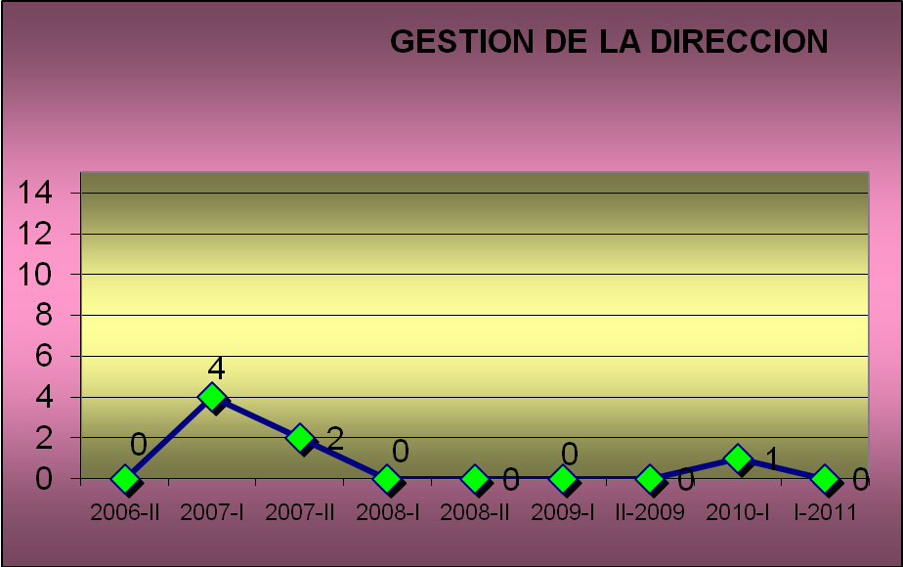
El proceso de Gestión de la Dirección, presenta disminución en el número de no conformidades reportadas. Se ha ido perfeccionado el procedimiento de revisión gerencial, la Presidencia Seccional trabaja muy de la mano con la Rectoría Seccional en lo que tiene que ver con los proyectos institucionales entre ellos, el Sistema de Gestión de calidad, lo cual ha generado mayor interacción y entendimiento de los procesos académicos. Ha este proceso no se le hizo auditoría de seguimiento por cuanto no presentó no conformidades ni observaciones en el 2011.

Administración de la calidad
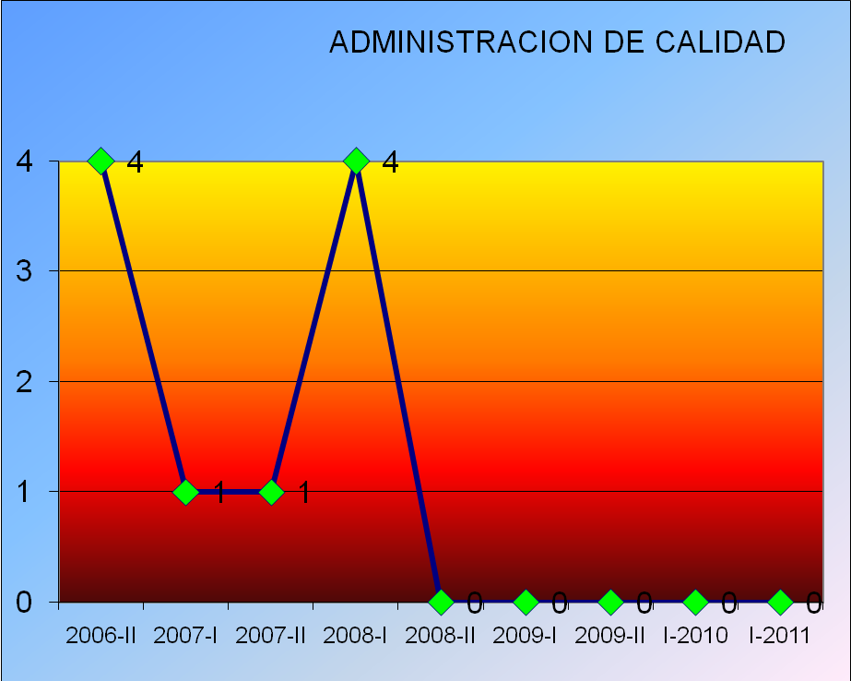

El proceso de administración de la calidad, desde el año 2009 no presenta hallazgos o no conformidades, solo viene presentando observaciones, es un proceso que se mantiene y presenta mejora y aseguramiento en el cumplimiento de los requisitos exigidos por la norma ISO 9001. En la auditoría de seguimiento no se observó eficacia a la observación realizada en el 2011 debido a que en el momento de la auditoria no se contaba con un apoyo en la Oficina de calidad que hiciera esta labor de recolectar las quejas y calificaciones del servicio semanalmente, pero a partir de febrero de 2012, se cuenta con un apoyo, por tanto se envía semanalmente a los Titulares. “OBS1: Se evidencia seguimiento a quejas y calificaciones del servicio en la herramienta de quejas y envío de las mismas a los Titulares de proceso en los meses de febrero, marzo, abril y mayo de 2011, pero no se envían semanalmente tal como lo señala el procedimiento de quejas (numeral 7.2.3 de la norma ISO9001:2008)”

- Gestión financiera
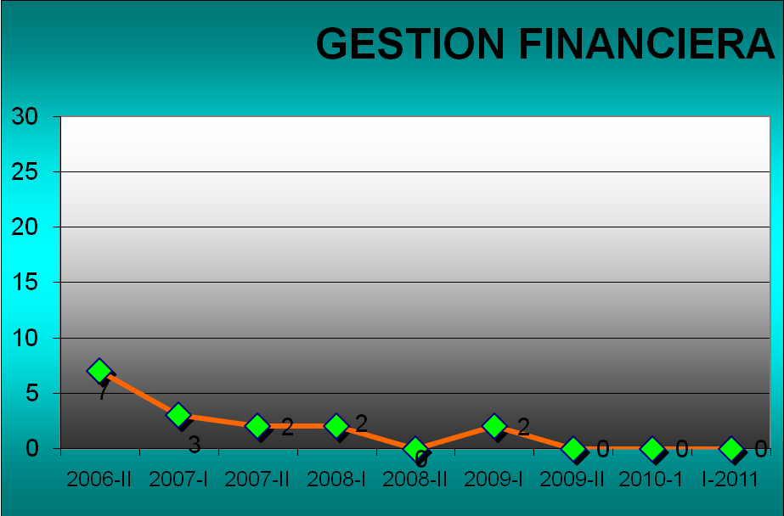

EL proceso de Gestión Financiera presenta mejora continua, no presenta hallazgos desde el segundo período de 2009, solo observaciones, a las cuales se han ido realizando correctivos en aras del mejoramiento continuo. En el 2006-II presentó un numero significativo de no conformidades y en los períodos siguientes mostró una tendencia a la baja hasta el 2009-1, las no conformidades iníciales, se presentaron como resultado de la implementación del aplicativo SEVEN. En términos generales, este proceso aún sigue estando afectado por la implementación del aplicativo mencionado, ya que actualmente presenta problemas en su operación e implementación de algunos de sus módulos y hay diferencia en el versionamiento del software a nivel nacional, de igual manera, en el caso de la Seccional Pereira, el proceso presenta mejoramiento en aspectos como mayor seguridad en sus instalaciones, se han generado herramientas de control y seguimiento, se ha incrementado la divulgación de los procedimientos tanto con usuarios internos como con proveedores mayor interacción entre procesos, medidas que han permitido un mayor control en el desarrollo de los procesos y para brindar una mejor atención al usuario. Este es uno de los procesos que ha mostrado un excelente desempeño brindando el soporte requerido en los procesos de registro calificado y acreditación de programas, tal como lo reflejan los informes de pares académicos del Ministerio de Educación Nacional.

El equipo de trabajo conformado por: La Contadora Seccional, Webmaster, Pagadora e Ingeniera soporte Administrativo de sistemas logró al implementación por la Web de información sobre el estado de pago de proveedores y contratistas donde el usuario puede descargar el formato de autorización pagos electrónicos, lo que genera mayor comunicación con el proveedor y satisfacción del usuario
Se está realizando trimestralmente revisión de la ejecución presupuestal con cada uno de los Jefes de unidades académicas (Decanos, Directores de centro de investigación), se levantan actas de cada uno de las reuniones con el presupuesto ejecutado a la fecha de revisión.
Se realizó trabajo de organización de la operación de la Oficina de Pagaduría por estaciones o etapas de procesos con el fin de descongestionar, agilizar, organizar y compartir responsabilidades, así:
1. Cada estación tiene un responsable de alimentarla y descongestionarla.
2. Se definieron tiempos de espera a cada documento por estación con un máximo de 2 días, sin que se pase un día antes a la fecha de pago.
3. Señalización de documentos y marcación de los más críticos (por fecha y por requisitos).
- Gestión humana
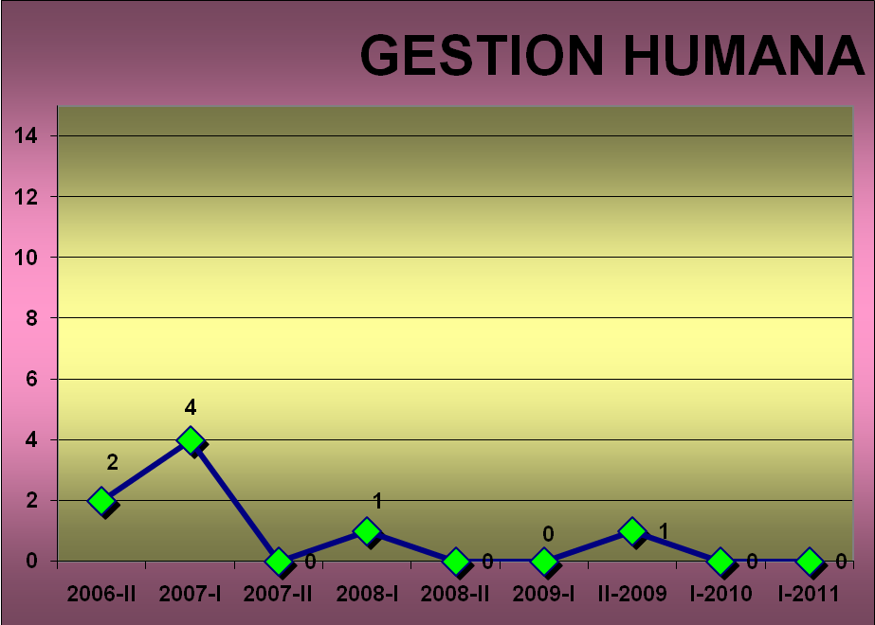
Este es un proceso estable y coherente frente a los resultados reportados en los informes de pares académicos, revisoría fiscal y auditorias externas de calidad. Se realiza divulgación de los procedimientos y servicios para brindar una mejor atención al usuario a través de la página web (blog). A pesar de lo anterior, se debe revisar la necesidad de implantación de todos los módulos del aplicativo KACTUS y lograr la adecuación física e implementación del Archivo Central para realizar la transferencia de archivos históricos e instalar el Comité de Archivo en la Seccional,
Se hace necesario organizar el punto fijo y actualizar las hojas de vida del personal a termino indefinido y el que está próximo a pensionarse para asegurar mayor agilidad en el servicio de certificados, igualmente se han venido ajustando las funciones o actividades de todo el personal involucrado en el sistema de gestión de calidad y de los procesos académicos. Este es uno de los procesos que ha mostrado un buen desempeño brindando el soporte requerido en los procesos de registro calificado y acreditación de programas, tal como lo reflejan los informes de pares.
En la auditoría de 2011 se reportaron 3 observaciones a las cuales se les aplicaron los correctivos y acciones correctivas que se han venido implementando, evidenciados en la auditoría de seguimiento en el segundo período de 2011: OBS1: Al revisar la hoja de vida de Yolima Gaviria, Secretaria de Presidencia, se evidencia que la denominación del cargo es Técnico Administrativo I, pero se observa que no cumple con el nivel de competencia requerido "Técnico o tecnológico en áreas administrativas o contables", se verificó título de bachiller, lo que incumple con el requisito de la norma. . (Numeral 7.2.2 de la norma ISO9001:2008). OBS2: Se revisa la hoja de vida de Beatriz Durán, Auxiliar de Gestión de Correspondencia, se evidencia que no tiene los soportes de estudio argumentando que están en la hoja de vida como outsoursing, lo que no permite hacer un mejor control a los soportes del personal de planta. (Numeral 7.2.2 de la norma ISO9001:2008). OBS3: Se verifica la realización de la evaluación del desempeño, dichas evaluaciones fueron realizadas el 27-10-2010. Se tomó como evidencia las evaluaciones de Patricia Aguirre, Jaime Montoya y Rosaura Palomino, pero estas evaluaciones se encuentran archivadas en la oficina de Salud Ocupacional y según el procedimiento deben estar en la hoja de vida de cada empleado (numeral 8.2.3 de la norma ISO9001:2008).
- Gestión de admisiones y registros
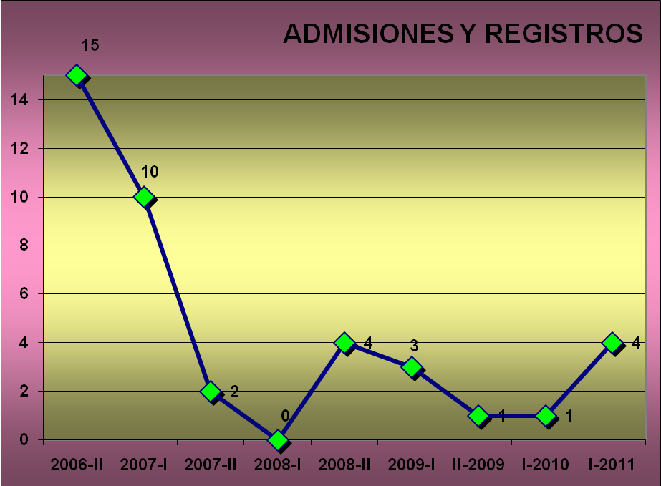

Este proceso presentó incremento en el número de no conformidades en este último período, las cuales se describen a continuación: “NC1: No está documentado el plan para asegurar la satisfacción del cliente. Existe un plan Verbal, por lo tanto no se puede medir, ni controlar (numeral de la norma 8.2.1). NC2: No se pudo evidenciar las fuentes para calcular los indicadores de proceso. (numeral de la norma 8.2.3). NC3: El indicador de certificados, no tiene una fuente técnicamente confiable y no se ha calculado durante el 2011.(numeral de la norma 8.2.4). NC4: Aunque se ve una disminución en el número de quejas, no existe un documento que evidencie el impacto de las medidas que se enunciaron verbalmente.. (numeral de la norma 8.5.1)” por lo cual se implementaron las acciones correctivas y se aplicaron los correctivos correspondientes, actualmente se viene trabajando en aspectos asociados con la trazabilidad y control para la oportuna respuesta a las solicitudes que hacen los estudiantes directamente o a través de las decanaturas, como es la falta de oportunidad de algunos docentes para digitar sus notas, iniciar el proceso de microfilmación o digitalización del archivo de historias académicas de estudiantes, continuar con las capacitaciones docentes para socializar y /o sensibilizar para el cumplimiento de la normatividad y los procedimientos.
En general, este proceso presenta estabilización y mejoramiento. En cumplimiento al Plan de mejoramiento de la Presidencia Nacional, se elaboraron y/o ajustaron 19 instructivos académicos en cabeza de la Rectora Seccional, que estarán adscritos a nivel nacional a este proceso,
- Bienestar Universitario
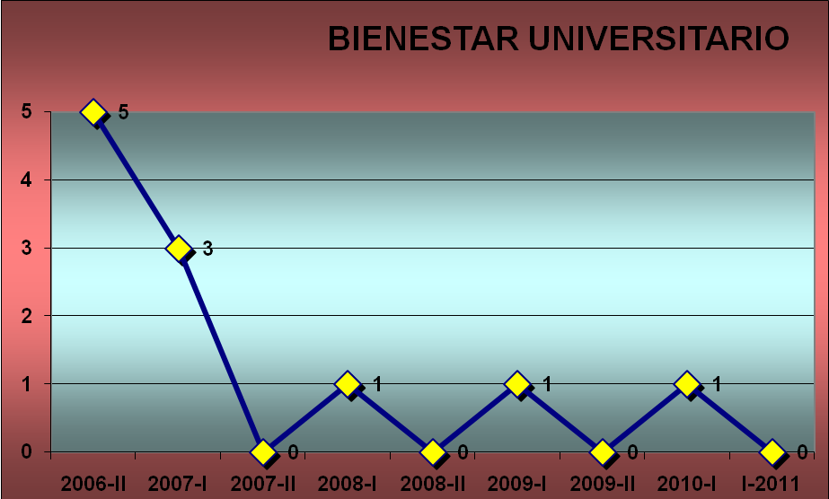
Bienestar Universitario es un proceso estable que ha presentado mejora en la divulgación y prestación de los servicios a la comunidad. Se tiene plan de acción participativo con la comunidad y bien socializado. Este es uno de los procesos que ha mostrado un buen desempeño brindando el soporte requerido en los procesos de registro calificado y acreditación de programas, tal como lo reflejan los informes de pares.

- Gestión de la Biblioteca
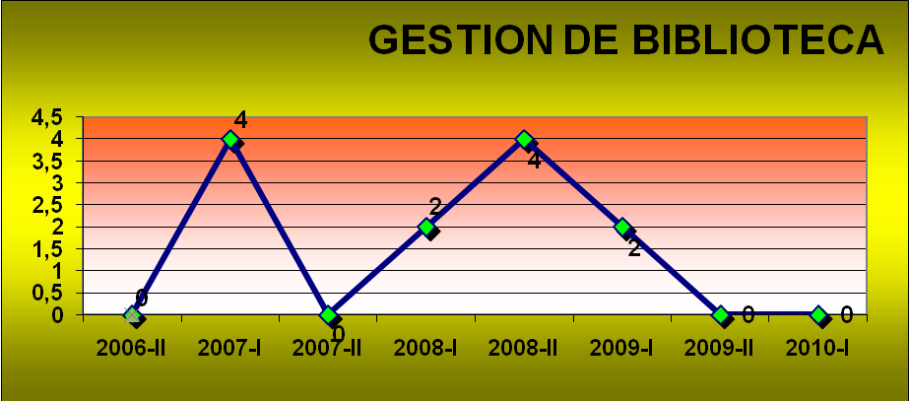
Este proceso reporta mejoramiento en sus procesos de actualización, catalogación, divulgación, capacitación e infraestructura en la sede centro y para el 2012 en la sede Belmonte con la construcción de la Biblioteca para mitigar el riesgo de espacio y peso que tiene actualmente, igualmente se está trabajando desde la sede principal en la adquisición de un Software integrado con las seccionales para que la información se unifique con las demás universidades y puedan ser consultados los catálogos desde cualquier seccional, lo que significa conocer de antemano que recurso bibliográfico se encuentra en otras universidades El Presidente solicita trabajar el tema de adecuación de planoteca con el Decano de Ingenieras, realizar más frecuentemente el Comité de Biblioteca, hacer labor coordinada con Docentes para el uso masivo de Base de Datos

La Directora manifiesta que se incluirá en la plataforma virtual de los servicios de Biblioteca.

Este es uno de los procesos que ha mostrado un buen desempeño brindando el soporte requerido en los procesos de registro calificado y acreditación de programas, tal como lo reflejan los informes de pares.

En el resultado de la auditoría de seguimiento, no se evidenció eficacia en la acción de "Solicitar a los docentes de Ingenierías la colaboración con los practicantes, para que se pueda llevar a cabo la tarea interna con la sistematización de la biblioteca digital y todos sus componentes." ya que se hará en Diciembre de 2011 y los resultados se evidenciarán en el primer semestre de 2012. Las demás acciones han sido eficaces. “OBS1: Se tiene plan de acción 2011, donde se observa seguimiento al primer trimestre de 2011 de lo logrado y % de cumplimiento con respecto a la meta planteada; no obstante se tienen porcentajes de cumplimiento de 0% en algunas actividades que estaban programadas del segundo trimestre en adelante y algunas actividades que están repetidas, lo cual no permite el control y seguimiento esperado (numeral 7.2.2 de la norma ISO 9001:2008)

- Gestión de la auditoría interna
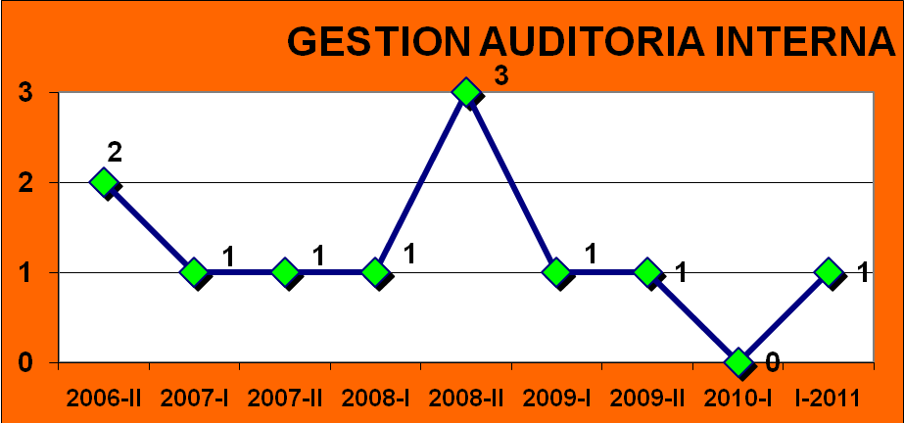
Es un proceso con una tendencia similar en todos los ciclos de auditoria. Es necesario fortalecer las estrategias para dar cumplimiento a la directriz trazada por la Presidencia Nacional mediante el instructivo PRE-2-019/08, respecto a la sensibilización efectuada en las áreas académicas y administrativas para el cumplimiento del manejo del control previo o autocontrol, con el fin de determinar su operación y la continuidad de la política, pero cambiando la percepción de la Auditoría para que sea un organismo de control preventivo.

Durante la auditoría de seguimiento de 2011, no se evidenció eficacia en las acciones planteadas ya que aún se tenía un adecuado recurso humano, a partir de marzo de 2012 ya fue eficaz la acción por que se le brindó al proceso los servicios de otro profesional para el área que apoyará en la realización de las mismas.
- Gestión informática
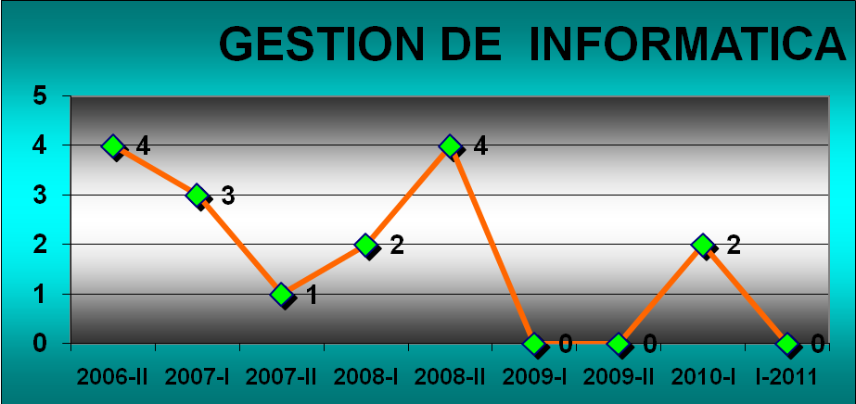
El proceso de gestión informática presenta un desempeño estable durante la operación del sistema. Se debe revisar el plan de implementación del modelo de la seguridad de la información, aprobado por la Consiliatura en el año 2009, además continúa en proceso la implementación del software HELPDESK que permitirá realizar las solicitudes de servicio por la Web y tener actualizadas las hojas de vida equipos. En el mes de octubre de 2011, se desarrolló un proyecto adicional para zona wifi para dar mayor cubrimiento,
En el año 2012 se está implementando un programa que permite controlar la asistencia docente, contenido programático y que genere un archivo plano.
En la auditoría de seguimiento eficacia en la acción tomada debido a que se observó que en el informe del tercer trimestre del plan de acción 2011, se corrigió el error y se observó plan de acción proyectado para el año 2012.
- Gestión de servicios generales
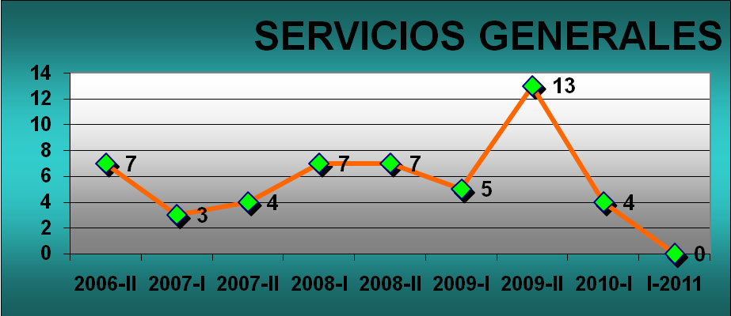
Este proceso presentó el número más alto de no conformidades en el segundo ciclo de auditorias realizado en el 2009 y en el 2011-1, igualmente en la revisión de la eficacia en de las acciones correctivas durante el segundo ciclo de auditorías 2011 se encontró que no han sido eficaces en su gran mayoría; para el primer semestre de 2011 solo presentó observaciones. Se debe verificar que el personal que realiza labores de mantenimiento tenga las capacitaciones requeridas como: trabajo seguro en alturas, manejo de residuos peligrosos. Se insiste que en se deben priorizar las solicitudes de servicios de mantenimiento y atenderlos con la oportunidad requerida ya que esta última parte genera inconformidad en los usuarios y por ende mala imagen tanto para el proceso como para la institución.
Se deben estandarizar los procedimientos de este proceso.
- Gestión de adquisiciones y suministros
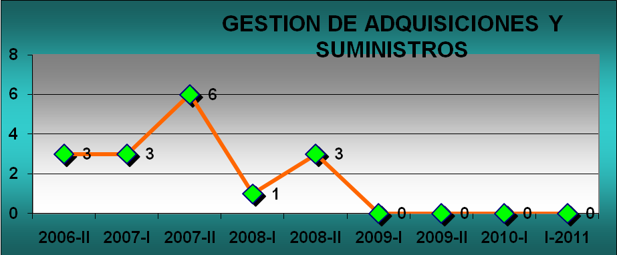

Este es un proceso que no ha presentado hallazgos en los cuatro últimos ciclos de a auditorias internas realizadas, muestra mejora, aunque se presenta insatisfacción del usuario por la tramitología y demoras en las solicitudes de compra o servicio, tema que se ha venido tratando a nivel nacional para que se implemente por el aplicativo SEVEN, lo cual eliminará el formato físico que existe actualmente. La seccional se acogió a todos los procedimientos y formatos estándar a nivel nacional.
  - Resultados del proceso de auditorias externas
El tope máximo de no conformidades alcanzado, fue en la auditoria de certificación, durante las auditorias de seguimiento el sistema se sostuvo y presentó estabilidad. En la auditoria con fines de re-certificación, se llevó a cabo del 16 al 17 de Junio de 2010 en Cali y Pereira y en Bogotá el 17 y 18 de junio de 2010 con firma certificadora SGS, arrojó como resultado 6 no conformidades, Una en Cali, dos en Pereira (1 de orden nacional otra Seccional) y tres en Bogotá. A partir de ahí la auditoria externa ha realizado tres auditorias de seguimiento, de lo cual se han generado e implementado las acciones correctivas para el cierre de las no conformidades,

2. Retroalimentación del usuario

- Encuestas
No se aplicaron encuestas de satisfacción durante los años 2010 y 2011 estándar.
- Quejas
OBJETIVO DE CALIDAD C. Mejorar en mínimo el 20%, la gestión de atención de quejas respecto de la medición del semestre anterior

PROCESO | 2011-1 | 2011-2 | % CUMPL
Quejas por procesos | 40 | 13 | 25%
Quejas cerradas | 80,0% | 84,6% | 25%
Quejas recurrentes | 27,5% | 38,5% | 0%
Dentro del tiempo establecido | 82,5% | 76,9% | 0%
PROMEDIO | 41% | 33% | 50%
Se observa que las quejas por proceso comparativamente con el 2011-1 disminuyeron de 40 a 13, equivalente al 67,5%, se cerraron 11 quejas (84,6%), 5 de ellas fueron recurrentes y 10 se contestaron en el tiempo establecido, se debe seguir insistiendo con los procesos para que respondan dentro del término establecido en el procedimiento, las quejas que tributan a los procesos académicos son enviadas a cada Decano o director de programa para que den trámite a las quejas ya que para los usuarios no hay diferencia entre procesos académicos y administrativos cuando se trata de presentar inconformidades.
En cuanto al cumplimiento del objetivo de calidad de mejorar en mínimo el 20% la gestión de atención a quejas respecto de la medición del semestre anterior fue del 50%
En general se registra un buen seguimiento en la atención de quejas, por cuanto se cuenta con la implementación de la nueva herramienta para el registro de quejas de manera electrónica a través de la página web, lo que da la posibilidad a los usuarios de encontrar otro canal de comunicación.
La Coordinadora de calidad: recuerda que las solicitudes y/o sugerencias que envían los usuarios por la web o en formato de quejas no cuentan como quejas, solo se envía al titular de proceso para que de respuesta.
- Calificación del servicio
COMPARATIVO DE LA CALIFICACIÓN DEL SERVICIO 2006 - 2011
PROCESOS | % |  | 2006 |  | 2007 |  | 2008 | 2009 | 2010 | 2011
PROCESOS | Tamaño muestra
GESTIÓN DE BIBLIOTECA | % |  | 88% |  | 86% |  | 94% | 96% | 97% | 97%
GESTIÓN DE BIBLIOTECA | Muestra |  | 20 |  | 207 |  | 168 | 254 | 298 | 141
GESTIÓN FINANCIERA | % |  | 32% |  | 98% |  | 94% | 76% | 89% | 98%
GESTIÓN FINANCIERA | Muestra |  | 8 |  | 50 |  | 50 | 127 | 112 | 51
BIENESTAR UNIVERSITARIO | % |  | 91% |  | 85% |  | 96% | 96% | 97% | 95%
BIENESTAR UNIVERSITARIO | Muestra |  | 3 |  | 91 |  | 235 | 223 | 400 | 455
GESTIÓN DE INFORMÁTICA | % |  | 86% |  | 94% |  | 95% | 96% | 95% | 93%
GESTIÓN DE INFORMÁTICA | Muestra |  | 54 |  | 135 |  | 178 | 300 | 484 | 264
GESTION DE SERVICIOS GENERALES | % |  | 84% |  | 72% |  | 87% | 97% | 98% | 99%
GESTION DE SERVICIOS GENERALES | Muestra |  | 71 |  | 65 |  | 46 | 162 | 217 | 28
GESTIÓN ADMISIONES Y REGISTROS | % |  | 75% |  | 96% |  | 99% | 98% | 87% | 99%
GESTIÓN ADMISIONES Y REGISTROS | Muestra |  | 11 |  | 50 |  | 46 | 28 | 47 | 16
GESTIÓN HUMANA | % |  | 88% |  | 97% |  | 97% | 99% | 99%
GESTIÓN HUMANA | Muestra |  | 3 |  | 129 |  | 216 | 104 | 160
GESTIÓN DE ADQUISICIONES Y SUMINISTROS | % |  |  |  | 67% |  | 99% | 98% | 100%
GESTIÓN DE ADQUISICIONES Y SUMINISTROS | Muestra |  |  |  | 15 |  | 23 | 10 | 1
PROCESOS ACADÉMICOS
Facultad de ciencias económicas |  | % |  |  |  |  |  |  | 98% | 97%
 |  | Muestra |  |  |  |  |  |  | 15 | 79
Facultad de Ingenierías |  | % |  |  |  |  |  |  | 100% | 98%
 |  | Muestra |  |  |  |  |  |  | 3 | 78
Decanatura y Secretaria académica de Derecho |  | % |  |  |  |  |  | 73% | 97% | 97%
 |  | Muestra |  |  |  |  |  | 4 | 45 | 142
Ciencias de la salud |  | % |  |  |  |  |  |  | 99% | 94%
 |  | Muestra |  |  |  |  |  |  | 10 | 42
Consultorio Jurídico |  | % |  |  |  |  |  |  |  | 93%
 |  | Muestra |  |  |  |  |  |  |  | 1
Investigaciones jurídicas |  | % |  |  |  |  |  | 97%
 |  | Muestra |  |  |  |  |  | 17
Consultorio Empresarial |  | % |  |  |  |  |  | 91%
 |  | Muestra |  |  |  |  |  | 8
BU-SINTIES |  |  |  |  |  |  |  |  | 99%
 |  |  |  |  |  |  |  |  | 13
Muestra |  |  |  | 170 |  | 742 | 962 | 1237 | 1805 | 1297
% |  |  |  | 78% |  | 87% | 95% | 93% | 95% | 96%

De acuerdo al comparativo anterior entre el 2006 y el 2011, se observa un incremento en el porcentaje de satisfacción del usuario a través de la calificación del servicio al igual que un incremento en la muestra arrojada en cada año a excepción del 2011 que disminuyó el tamaño de la muestra, durante el año 2011 se obtuvo un porcentaje de satisfacción del 96% con una muestra de 1297 todo ello depositado en los buzones de sugerencia.
- Grupos focales
ESTADO DE ACCIONES CORRECTIVAS POR RESULTADOS DE GRUPOS FOCALES
PROCESO | ACCIONES CORRECTIVAS |  |  | %
PROCESO | CERRADA | EN PROCESO | TOTAL | %
GESTIÓN DE BIBLIOTECA | 12 | 3 | 15 | 80%
GESTIÓN FINANCIERA | 4 | 8 | 12 | 33%
BIENESTAR UNIVERSITARIO | 9 | 11 | 20 | 45%
GESTIÓN DE INFORMÁTICA | 16 | 3 | 19 | 84%
GESTION DE SERVICIOS GENERALES | 12 | 13 | 25 | 48%
GESTIÓN ADMISIONES Y REGISTROS | 2 | 7 | 9 | 22%
GESTIÓN HUMANA | 12 | 0 | 12 | 100%
GESTIÓN DE ADQUISICIONES Y SUMINISTROS | 3 | 1 | 4 | 75%
TOTAL | 70 | 46 | 116 | 61%

El anterior cuadro muestra que el 61% de las acciones correctivas tomadas como resultado de las reuniones de grupos focales se encuentran cerradas.
En términos generales los grupos focales manifestaron que la mayoría de los procesos presentan mejora continua, pero que existen inquietudes y peticiones que se hace necesario enumerar en cada proceso.
A continuación cada uno de los procesos presenta en su informe algunos de los servicios no conformes manifestados por los grupos focales:
GESTIÓN DE ADMISIONES Y REGISTROS:
NO CONFORMIDAD | ACCIÓN CORRECTIVA | ESTADO
Inconformidad del grupo focal pregrado por la demora en los carnet y con ellos no se puede acceder a los diferentes servicios de la U. | Se tiene presupuestada la compra de una máquina carnetizadora para el año 2012 | Proceso
Carnetizar a todos los estudiantes de posgrados |  | Proceso
Que los estudiantes de posgrados puedan inscribir, matricularse por la Web, para tener acceso a las notas como en pregrado | El tema de que los docentes digiten la nota por SINU se está tratando con el Jurídico de la Universidad por cuanto los docentes de posgrado tiene la modalidad de contrato civil . | Proceso
Mayor oportunidad en la entrega de notas en posgrados |  | En proceso
Mayor agilidad en la expedición de certificados | Los certificados de estudios se demoran un día para su expedición y los de notas 3 días en cumplimiento al acuerdo de servicios | Cerrado
Errores en las notas definitivas | Actividad que se le hace seguimiento permanente | Permanente
Decisión:
En cuanto a la carnetización, como a la fecha no se tiene un proyecto que integre todo los servicios que se requieren, como: Ingreso, Biblioteca, sistemas, bienestar, entre otros, no se viable realizar una compra de equipos que a futuro pueden no ser los que se requieran, por tal razón, lo que se debe hacer es la contratación de una empresa que realice la carnetización como lo requiere la Oficina de Registro y Control. La Ing. Claudia Liliana Piedrahíta Castaño, Titular de proceso, cancelará la solicitud que actualmente hace tránsito por Compras y realizará una nueva solicitud del servicio de contratación una nueva empresa para carnetizar a toda la población: Estudiantes, docentes, administrativos y egresados, igualmente solicitará a la Oficina de Planeación hacer el ajuste respectivo al Plan de Acción del proceso, informando a la Oficina de Presupuesto.
GESTION FINANCIERA
NO CONFORMIDAD | ACCIÓN CORRECTIVA | ESTADO
Estudiantes de pregrado: Ajustar horarios de lunes a viernes de 12 a 2 ya que están actualmente de 2 a 4 | Se le explicó a los estudiantes que con el fin de dar cobertura en todas las jornadas se manejaba este horario y que de 12 a 2 no era posible toda vez que la cobertura en la mañana era de 4 horas. | CERRADA
Certificados gratuitos o a menor precio. | La norma y la ley permiten el cobro de conformidad con el Art 22 de la Ley 30 . | Cerrado
En el área de crédito y cartera no se cuenta con apoyos en momentos críticos | Se fortaleció el área de cartera en el periodo de matrículas. | Cerrado
El grupo focal de posgrado manifiesta su inconformidad por los horarios de atención en tesorería que sean acordes con las especializaciones. incluyendo los sábados en la mañana | Para los posgrados se tiene el horario de atención los días viernes de 4:00 a 8:00p.m. | Cerrado
- Hacer mayor difusión de los servicios de financiación y en general de la dependencia a estudiantes de posgrados | Se ha publicado en la página web de la universidad, se han impreso volantes con todas las opciones de financiación que se tiene y las fechas de vencimiento de los trámites ICETEX. En posgrados se realizó jornada de crédito con la colaboración de las entidades con que se tienen convenio. | Cerrado

GESTIÓN DE INFORMATICA
NO CONFORMIDAD | ACCIÓN CORRECTIVA | ESTADO
No se tiene un buen Sistema Wifi | Se desarrolló un proyecto adicional para zona wifi para dar mayor cubrimiento y actualmente se ajusta a las necesidades de la comunidad Universitaria | Cerrado
Falta video beam en algunas aulas de clase | Se tiene cubrimiento del 100% de video beam en aulas de clase | Cerrado
El servicio de internet a veces es intermitente. | Se hizo una ampliación del canal a 20 megas lo cual generó mayor agilidad en el servicio | Cerrado
Presencia de sistemas en la Inducción a estudiantes de posgrados | El área de sistemas hace presencia en la inducción cada vez que es invitado por el Coordinador
Adecuado uso y nivel tecnológico usado en las clases para estudiantes de posgrados | Se solucionó con el nuevo edificio de posgrados que cuenta con tecnología de punta | Cerrado
Los correos de algunas áreas tienen poca capacitad, | La Dirección de sistemas amplía capacidad a las áreas que efectivamente lo requieran, los demás deben manejar el Outlook | Permanente
Demoras en recuperación del sistema cuando se cae. | Se ha tratado de mantener al máximo la continuidad del sistema, eso es costoso. Se deben tener en cuenta los planes de contingencia tanto en sistemas como en las oficinas, actualmente se tiene estabilidad con SIINU, y en la Web. | Permanente

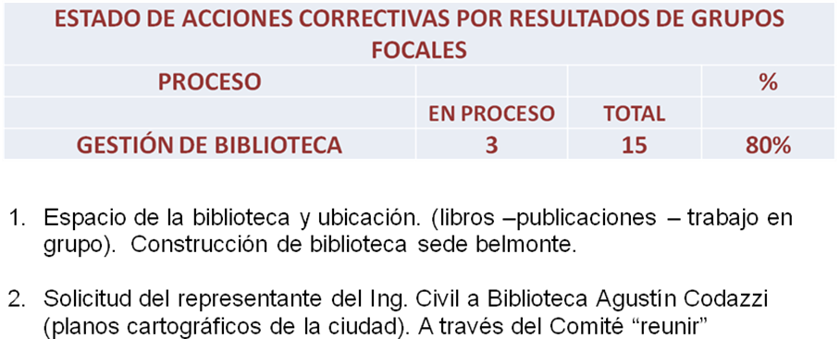
GESTION HUMANA
NO CONFORMIDAD | ACCIÓN CORRECTIVA | ESTADO
Cambio de actitud del funcionario de contratos. En lo laboral a veces se tienen tropiezos con contratos y otros momentos es muy colaborador. Sugerencia que llame a informar cuando esté listo o falte algo el contrato o correo electrónico. | Se habló con el personal para revisar el tema y que esto no volvió a ocurrir | Cerrado
Mejorar la forma de atención de algunos los funcionarios, algunas veces no contesta el saludo. | Se habló con el funcionario y se percibe un cambio muy positivo | Cerrado

GESTIÓN DE SERVICIOS GENERALES
NO CONFORMIDAD | ACCIÓN CORRECTIVA | ESTADO
Vías de acceso en mal estado | Se implementará el proyecto de ola invernal durante el año 2012 | Proceso
Faltan tomacorrientes en las aulas de clase | Se hicieron las instalaciones necesarias en la sede Centro y se tiene proyectado para el 2012-2 en el campus universitario | Proceso
Reubicación de parqueaderos | Se tiene proyectado dentro de Ola Invernal 2012
Fortalecer la seguridad en ambas sedes | Se ha instalado en la Seccional el CCTV y se deberá implementar otras medidas complementarias | Cerrado
Ventilación para aulas de clase (posgrados) y mayor comodidad en las sillas | Se traslado toda la operación de Postgrados al nuevo edificio que cuenta con todas las comodidades y apoyos audiovisuales modernos | Cerrado
Falta oportunidad en el servicio y priorizar solicitudes | Se realizan primero las solicitudes urgentes y luego se atienden por orden de importancia
Mejorar atención en el servicio de recepción sede Belmonte | Se le llamó la atención a los dos puntos de recepción para lograr mejorar la atención y la rapidez en el proceso | Cerrado
Mejorar el aseo en la biblioteca sede Centro | Se tiene un persona exclusiva para la biblioteca Centro por su tamaño y uso de estudiantes | Permanente

BIENESTAR UNIVERSITARIO
NO CONFORMIDAD | ACCIÓN CORRECTIVA | ESTADO
Falta de divulgación y participación en los servicios | Desde el semestre 2011-2 se visitan las especializaciones y se presentan los servicios. | Proceso
Solicitud de horno para calentar alimentos | Como acción correctiva en 2012-1 se está gestionando con la cafetería central un horno para uso de los estudiantes. Se discutió con la señora rectora la posibilidad de aportar un horno. | Proceso
Reubicación de gimnasio | En 2011-1 se presentó proyecto y cotización por parte del arquitecto el mismo fue enviado a presidencia para su aprobación. | Proceso
Dispensadores de café |  | Cerrado
Variedad en la cafetería | Desde el 2011-2 se están realizando acciones correctivas, se ofrece un chef dos veces a la semana, se han estado adicionando alimentos y se estable un nuevo plan de mejoramiento en 2012-1 de acuerdo a la encuesta de servicio realizada. | Proceso
Insatisfacción en la fotocopiadora | En 2012-2 se realizó reunión con el proveedor acordando un plan de mejoramiento que no se presento por parte del mismo, actualmente se está en la búsqueda con la jefatura de compras de un nuevo proveedor | Proceso

El Presidente solicita a la Directora de Bienestar: Gestionar mayor iluminación en la cafetería de la sede centro y tener en cuenta la cafetería de Ingenierías para la mejora continua, también continuar con el control y seguimiento a los servicios que ofrecen las cafeterías y los servicios que ofrecen las fotocopiadoras

El Presidente solicita al Jefe de compras rrealizar cotizaciones de empresas para elaborar carnets y cotizaciones de proveedores para servicios de fotocopiadora con licencia de reprográfica.

- Desempeño de los procesos y conformidad del servicio
- Acuerdos de servicio
PROCESOS | INDICADOR | META: 80% |  | PROMEDIO | % DE MEJORA
PROCESOS | INDICADOR | 2011-1 | 2011-2 | PROMEDIO | % DE MEJORA
ADMISIONES Y REGISTRO | Tiempo de elaboración y entrega de los certificados y constancias- AS | 100,0% | 96,0% | 98% | -4,0%
ADQUISICIONES Y SUMINISTROS | Total Gestión de Compras (AS) | 90,0% | 96,0% | 93% | 6,0%
ADMINISTRACIÓN DE LA CALIDAD | Acuerdo de servicio actualización de la documentación | 100% | 100% | 100% | 0,0%
GESTION FINANCIERA | Cumplimiento en la cancelación de de cuentas por pagar mes (AS) | 86% | 90% | 88% | 4,0%
GESTION FINANCIERA | Cumplimiento al acuerdo de servicio de financiación de matricula - AS | 94% | 97% | 96% | 3,0%
GESTION HUMANA | Cumplimiento en el tiempo de entrega de las Certificaciones laborales (AS) | 100% | 100% | 100% | 0,0%
GESTION INFORMATICA | Disponibilidad de equipos en salas (AS) | 95% | 86% | 91% | -9,0%
GESTION INFORMATICA | Rendimiento de los equipos (AS) | 97% | 100% | 99% | 3,0%
GESTION INFORMATICA | Soporte técnico (AS) | 100% | 100% | 100% | 0,0%
GESTION DE SERV. GENERALES (MANTENIMIENTO) - SEDE CENTRO Y BELMONTE | Cumplimiento en atención de solicitudes de servicio (AS) | 92% | 90% | 91% | -2,0%
 | Cumplimiento en atención a solicitudes de correspondencia(AS) | 94% | 87% | 91% | -7,0%
TOTAL |  |  |  | 95%

Se reporta el cumplimiento de la meta para los acuerdos de servicio durante los períodos 2011-1 y 2011-2 con un porcentaje del 95%.

- Indicadores de Eficacia
OBJETIVO E. Mejorar en un 3% el resultado de los indicadores que cumplieron las metas de eficacia definidas para los procesos, respecto al comportamiento del semestre anterior.
OBJETIVO "E" DE CALIDAD
INDICADORES | PEREIRA
INDICADORES | No. | %
Cumplieron la meta del 3% eficacia | 36 | 65%
No cumplieron la meta pero se mantienen | 11 | 20%
Indicadores que desmejoraron | 5 | 9%
ND | 1 | 2%
N/A | 2 | 4%
Indicadores comparables | 55 | 100%

PROCESOS | INDICADOR | META MEJORAR 3% |  | PROMEDIO | % MEJORA
PROCESOS | INDICADOR | 2011-1 | 2011-2 | PROMEDIO | % MEJORA
GESTION DE ADMISIONES Y REGISTROS | Cumplimiento de parámetros en el proceso de inscripción | 100,0% | 100,0% | 100,0% | 0,0%
GESTION DE ADMISIONES Y REGISTROS | Cumplimiento en el registro de matrícula | 85,0% | 91,0% | 88,0% | 6,0%
GESTION DE ADMISIONES Y REGISTROS | Oportunidad en la entrega de notas | 69% | 82% | 75,5% | 13,0%
GESTION DE ADMISIONES Y REGISTROS | Confiabilidad en la información de los certificados (AS) | 97% | 96% | 96,5% | -1,0%
ADQUISICIONES Y SUMINISTROS | Oportunidad en la entrega de suministros | 98% | 99% | 98,5% | 1,0%
BIBLIOTECA | Capacidad en puestos de lectura | 4,9% | 4,5% | 4,7% | -0,4%
 | Oportunidad de la Induccion | 126,2% | 116,8% | 121,5% | -9,4%
 | Pérdida del material bibliográfico (colección abierta) | 0,26% |  | 0,3% | 0,3%
 | Pérdida del material bibliográfico (colección Cerrada) | 0,13% |  | 0,13% | 0,1%
 | Ejecución del programa de mantenimiento de los libros - AS | 100,00% |  | 100,00% | 100,0%
 | Indice de crecimiento en el número de títulos adquiridos (AS | 146,00% |  | N/A | N/A
 | Proporción de volúmenes por alumno (AS) | 1289% | 1233% | N/A | N/A
BIENESTAR UNIVERSITARIO | Participación de la comunidad en programa de promocion y prevención en salud | 18,00% | 18,00% | 18,0% | 0,0%
BIENESTAR UNIVERSITARIO | Participación en la inducción | 130,0% | 110,0% | 120,0% | -20,0%
BIENESTAR UNIVERSITARIO | Participación en actividades culturales | 30% | 36% | 33,0% | 6,0%
BIENESTAR UNIVERSITARIO | Participación estudiantil en grupos culturales representativos | 2% | 2% | 2,0% | 0,0%
BIENESTAR UNIVERSITARIO | Participación estudiantil en selecciones deportivas representativas | 7% | 9% | 8,0% | 2,0%
BIENESTAR UNIVERSITARIO | Participación en talleres de mejoramiento de la calidad de vida | 5% | 2% | 3,5% | -3,0%
BIENESTAR UNIVERSITARIO | ïndice de Consulta Médica | 64% | 96% | 80,0% | 32,0%
ADMINISTRACION DE LA CALIDAD | Quejas recurrentes por proceso | 28% | 39% | 33,0% | 11,0%
ADMINISTRACION DE LA CALIDAD | Quejas cerradas y respondidas dentro del tiempo establecido | 83% | 69% | 75,9% | -13,3%
ADMINISTRACION DE LA CALIDAD | Quejas cerradas por proceso | 80% | 85% | 82,3% | 4,6%
ADMINISTRACION DE LA CALIDAD | Quejas por proceso | -25% | -68% | -46,0% | -43,0%
ADMINISTRACION DE LA CALIDAD | Eficacia de las Auditorias Internas | 4,60 | 4,83 | 4,7 | 4,6
ADMINISTRACION DE LA CALIDAD | Eficacia de la acciones correctivas implementadas | 81,90% | 89,80% | 85,9% | 7,9%
ADMINISTRACION DE LA CALIDAD | Cumplimiento en el programa de actividades | 90,00% |  | 90,0% | 90,0%
GESTION FINANCIERA | Oportunidad en entrega de estados financieros | 67% | 67% | 67,0% | 0,0%
GESTION FINANCIERA | Precisión en la elaboración del Presupuesto de ingresos | 8,0% |  | 8,0% | 8,0%
GESTION FINANCIERA | Precisión en la elaboración del Presupuesto: de gastos | 2,9% |  | 2,9% | 2,9%
GESTION FINANCIERA | Precisión en la elaboración del Presupuesto: de inversión | 2,6% |  | 2,6% | 2,6%
GESTION FINANCIERA | Eficacia del recaudo (AS): Valor de creditos directos recaudados/valor creditos directos otorgados por periodo * 100 | 67% | 60% | 63,5% | -7,0%
GESTION FINANCIERA | Eficacia del recaudo (AS): Valor total del recaudo mes de los créditos a través de entidades financieras/ valor total de los créditos otorgados por las entidades financieras * 100 | 100% | 89% | 94,5% | -11,0%
GESTION DE SERVICIOS GENERALES | Nivel de satisfacción en los servicios prestados (calificación del servicio) | 99,0% | 80,0% | 98,5% | -19,0%
GESTION DE SERVICIOS GENERALES | Ejecuciòn del plan de acciòn (AS) | 80,0% | 82,0% | 81,0% | 2,0%
GESTION HUMANA | Evaluación de desempeño | 100,0% |  | 100% | 100%
GESTION HUMANA | Cumplimiento plan de formación | 87% |  | 87% | 87%
GESTION HUMANA | Vinculación | 94,0% | 83,0% | 88,5% | -11,0%
GESTION HUMANA | Evaluación del periodo de prueba | 100,0% | 100,0% | 100,0% | 0,0%
GESTION HUMANA | Cumplimiento en el tiempo de entrega de la liquidación parcial del auxilio de Cesantías | 100,0% | 100,0% | 100,0% | 0,0%
GESTION HUMANA | Cumplimiento al programa de activides (salud ocupacional) | 100% |  | 100% | 100%
GESTION DE INFORMATICA | Cumplimiento préstamo de equipos audiovisuales (AS) | 97,0% | 95,0% | 96,0% | -2,0%
GESTION DE INFORMATICA | Nivel de satisfacción de los usuarios Audiovisuales (AS) | 96,00% | 96,00% | 96,0% | 0,0%
GESTION DE AUDITORIA INTERNA | Pertinencia | 65% | 20,8% | 20,8% | -44,2%
Total indicadores comparables 2011-1 y 2011-2 |  |  |  |  | 55

De los 55 indicadores medidos y que son comparables para los períodos 2011-1 y 2011-2 se cumplió la meta en un 70,35%, se observa mejoramiento del objetivo de acuerdo a los resultados, porque hubo un porcentaje importante de procesos que reportan cumplimiento en la meta de eficacia del (65% equivalente a 36 indicadores), el 20% (11) de indicadores se mantienen y el 9% (5) de indicadores desmejoraron, Indicadores que no aplican fueron 2 equivalente al 4% y 1 no reportó dato equivalente al 2%, Es necesario, revisar los indicadores que desmejoraron y tomar acciones.

Para el ciclo 2011-2, No se cumplió la meta del indicador de gestión de la dirección del 80%, ya que se obtuvo una eficacia del Sistema de Gestión de la Calidad 71,78%, es importante aclarar que para esta medición no se tuvo en cuenta el porcentaje de satisfacción arrojado en las calificaciones del servicio depositado en los buzones del 96%, con una muestra muy significativa de 1.297 usuarios que calificaron el servicio

Comparativamente la eficacia ha sido así:

Se hace seguimiento a la eficacia del Sistema de Gestión de Calidad, medido en el 2006-II al 2008 -I con el indicador de eficacia SGC estándar de GD (No. de indicadores que cumplieron la meta/ total indicadores medidos) y a partir del 2008-II a la fecha esta medición se realiza con el promedio del cumplimiento de los objetivos de calidad, tal como se observa en el siguiente comparativo:
2006-2 2007-1 2007-2 2008-1 2008-2 2009-1 2009-2 2010-1 2010-2
46% 50% 68% 72,73% 71,4% 71,4 % 74% 58% 67%

2011-1 2011-2
64% 71,75%

INDICADOR DE EFICACIA
Objetivo | Descripción | Cumplimiento Objetivos  2011-1 | Cumplimiento Objetivos  2011-2
Objetivo A | Lograr que la percepción de la satisfacción por parte de los usuarios sobre la calidad de los servicios prestados por los procesos administrativos esté como mínimo, sobre un 80% a partir del año 2010. | 68%
Objetivo B | Atender en un 80% los servicios solicitados por acuerdo | 95% | 95%
Objetivo C | Mejorar en mínimo el 20% la gestión de atención a Quejas respecto a la medición del semestre anterior | 41% | 50,00%
Objetivo E | Mejorar en un 3% el resultado de los indicadores respecto al semestre anterior | 52% | 70,35%
 | Promedio | 64% | 71,75%

4. Estado de las acciones correctivas

2011-2
PROCESOS | ACCIONES CORRECTIVAS | EN PROCESO | CERRADAS
Administración de la Calidad | 11 | 1 | 10
Gestión de la Dirección | 10 | 0 | 10
Gestión Financiera | 8 | 0 | 8
Gestión Humana | 15 | 1 | 14
Gestión de Admisiones y Registros | 10 | 1 | 9
Bienestar Universitario | 12 | 0 | 12
Gestión de Biblioteca | 8 | 0 | 8
Gestión de Informática | 10 | 1 | 9
Gestión de Servicios Generales | 3 | 0 | 3
Gestión de Adquisiciones y suministros - Compras | 11 | 0 | 11
Gestión de Auditoría Interna | 6 | 2 | 4
TOTAL | 104 | 6 | 98
 |  | 5,77% | 94,23%

El porcentaje de cierre de acciones correctivas se encuentra en un 94% equivalente a 98 acciones formuladas, de 104 acciones correctivas realizadas con análisis de causas.
CUADRO COMPARATIVO - ACCIONES CORRECTIVAS CERRADAS
2007- 1 | 2007-2 | 2008-1 | 2008-2 | 2009-1 | 2009-2 | 2010-1 | 2010-2 | 2011-1 | 2011-2
70,00% | 78,0% | 81,16% | 85,70% | 90,91% | 82,67% | 87,78% | 86,44% | 82,01% | 94,23%

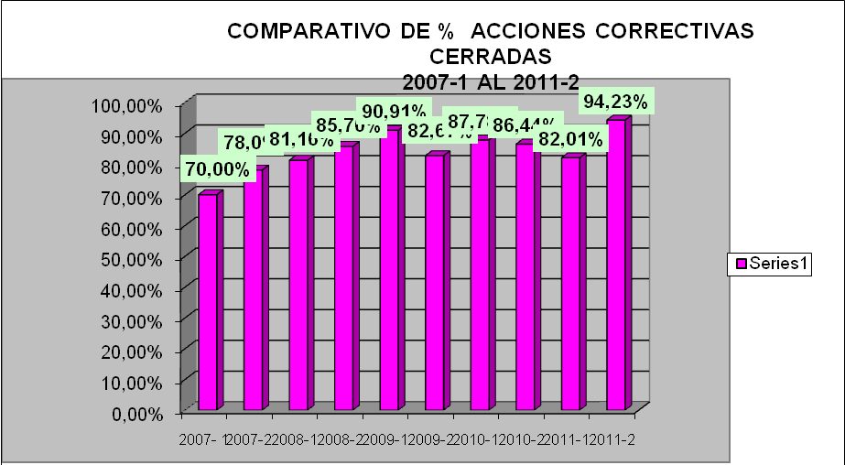

5. Estado de las acciones preventivas

2011-2
PROCESOS | ACCIONES PREVENTIVAS | EN PROCESO | CERRADAS
Administración de la Calidad | 7 | 2 | 5
Gestión de la Dirección | 4 | 0 | 4
Gestión Financiera | 12 | 3 | 9
Gestión Humana | 7 | 3 | 4
Gestión de Admisiones y Registros | 5 | 0 | 5
Bienestar Universitario | 5 | 2 | 3
Gestión de Biblioteca | 4 | 0 | 4
Gestión de Informática | 5 | 0 | 5
Gestión de Servicios Generales | 5 | 2 | 3
Gestión de Adquisiciones y suministros - Compras | 6 | 1 | 5
Gestión de Auditoría Interna | 3 | 3 | 0
TOTAL | 63 | 16 | 47
 |  | 25,40% | 74,60%

El porcentaje de cierre de acciones preventivas se encuentra en un 74,60% (47), de 63 acciones preventivas planteadas en la actualización del mapa de riesgos de 2011, Esto quiere decir que los Titulares de procesos deben evaluar con mayor objetividad el valor que una acción genera para su proceso antes de proceder a cerrarla o mitigar el riesgo

CUADRO COMPARATIVO - ACCIONES PREVENTIVAS
2007- 1 | 2007-2 | 2008-1 | 2008-2 | 2009-1 | 2009-2 | 2010-1 | 2010-2 | 2011-1 | 2011-2
69,00% | 78,00% | 80,65% | 83,90% | 80,49% | 85,37% | 91,19% | 98,04% | 86,44% | 74,60%

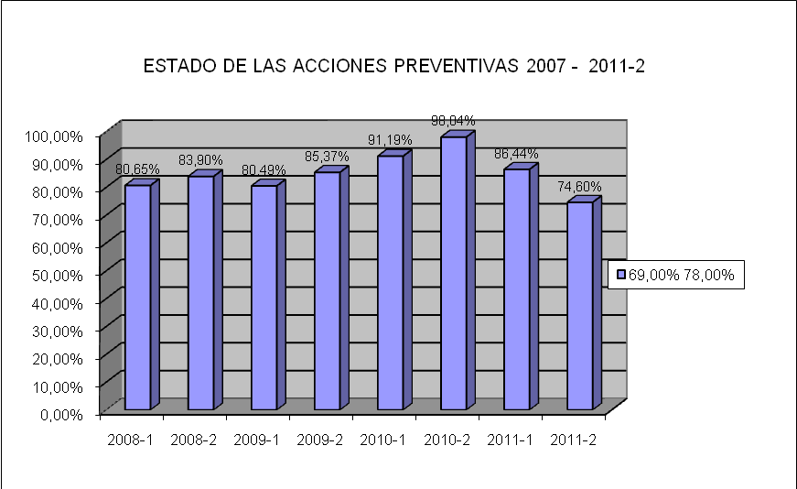

6. Acciones de seguimiento previas

PROCESOS | ACCIONES CORRECTIVAS | CERRADAS | EFICAZ | %
Administración de la Calidad | 11 | 10 | 10 | 100%
Gestión de la Dirección | 10 | 10 | 10 | 100%
Gestión Financiera | 8 | 8 | 7 | 88%
Gestión Humana | 15 | 14 | 13 | 93%
Gestión de Admisiones y Registros | 10 | 9 | 7 | 78%
Bienestar Universitario | 12 | 12 | 11 | 92%
Gestión de Biblioteca | 8 | 8 | 7 | 88%
Gestión de Informática | 10 | 9 | 9 | 100%
Gestión de Servicios Generales | 3 | 3 | 1 | 33%
Gestión de Adquisiciones y suministros - Compras | 11 | 11 | 9 | 82%
Gestión de Auditoría Interna | 6 | 4 | 4 | 100%
TOTAL | 104 | 98 | 88 | 89,8%
 |  | 94,23%

De acuerdo con la auditoría de seguimiento en el segundo periodo del año 2011, se verificó que el,89,8% de las acciones correctivas han sido eficaces, es decir de 98 acciones que los procesos las habían cerrado, 88 son eficaces, lo anterior teniendo en cuenta además los correctivos aplicados en las observaciones encontradas en el primer ciclo de auditoría 2011. Esto quiere decir que los Titulares de procesos deben evaluar con mayor objetividad el valor que una acción genera para su proceso antes de proceder a cerrarla.

7. Cambios que podrían afectar al sistema

Estandarización procedimientos 2012 en cumplimiento al plan de mejoramiento de la Presidencia Nacional. | Estandarizar los procedimientos contenidos en el plan de mejoramiento y plan de trabajo del SGC.
Articulación procesos Académicos y Administrativos | Articulación de los procesos académicos con los procesos administrativos.
Articulación procesos Académicos y Administrativos | Implementación de los procesos académicos adscritos al proceso de Admisiones y Registro del Sistema de Gestión de Calidad
Articulación procesos Académicos y Administrativos | Documentar nuevos procedimientos.
Reforma al mapa de procesos, política y objetivos de calidad | Inclusión de procesos académicos
Automatización del Sistema de Gestión de Calidad a nivel nacional | Compra de software y proceso de requisiciones por SEVEN
Creación en la Seccional de plataforma virtual para la Especialización en Alta Gerencia en Turismo de Salud | Ajuste a procedimientos con la virtualización a los procesos de: Gestión de informática, Gestión de Biblioteca, Bienestar Universitario, Admisiones y registros, Gestión financiera y Gestión Humana,

8 y 9 Recomendaciones para la mejora de los procesos y/o resultados de la medición.

PLANES DE MEJORAMIENTO, CONCLUSIONES y TAREAS DE LA REVISIÓN GERENCIAL 2011-2 POR PROCESO

GESTION DE INFORMATICA
No. | ACCIONES DE MEJORAMIENTO y/o TAREAS DE REVISIÓN GERENCIAL | RESPONSABLE | FECHA
1. | Elaboración del Boletín de sistemas el cual estará incluido en la página Web | Director de Sistemas | 2012-2
2. | Puesta en funcionamiento de la Intranet | Director de Sistemas | 2012-2
3. | Implementación del Directorio Activo | Director de Sistemas | 2012-1

GESTION DE BIBLIOTECA - 2011-2
No. | ACCIONES DE MEJORAMIENTO y/o TAREAS DE REVISIÓN GERENCIAL | RESPONSABLE | FECHA
1 | Trabajar el tema de adecuación de planoteca con el Decano de Ingenieras | Directora de Biblioteca: Área de sistemas. | 2013-1
2 | Realizar más frecuentemente el Comité de Biblioteca | Directora de Biblioteca: Área de sistemas. | A partir del 2012-1
3 | Solicitar guías interactivas de Base de datos para que sean visibles en la Biblioteca virtual | Directora de Biblioteca: Área de sistemas. | Agosto de 2012
4 | Inclusión en la plataforma virtual de los servicios de Biblioteca | Directora de Biblioteca: Area de sistemas. | 2012-2
5 | Integrar indicadores del SGC con los requeridos en Acreditación | Directora de Biblioteca: Área de sistemas. | 2012-1
6 | Hacer labor coordinada con Docentes para el uso masivo de Base de Datos | Directora de Biblioteca: Área de sistemas. | PERMANENTE
7 | Hacer ajuste a los procedimientos integrando la virtualización requerida para la especialización en alta gerencia y salud | Directora de Biblioteca: Area de sistemas. | 2012-1

GESTION DE ADMISIONES Y REGISTROS 2011-2
No. | ACCIONES DE MEJORAMIENTO y/o TAREAS DE REVISIÓN GERENCIAL | RESPONSABLE | FECHA
1 | Incrementar la utilización de las calificaciones del servicio | Directora de Registro y Control | Permanente
2 | Solicitar la contratación de una empresa tercerizada para la elaboración de carnets, lo cual genera ajuste en el plan de acción 2012 e incluir carnetización masiva para pregrado, posgrado, administrativos y docentes | Directora de Registro y Control | 2012-2

GESTION DE SERVICIOS GENERALES - 2011-2
No. | ACCIONES DE MEJORAMIENTO y/o TAREAS DE REVISIÓN GERENCIAL | RESPONSABLE | FECHA
1 | Capacitación de personal en trabajo seguro en alturas. | Jefe de Servicios Generales | 2012-2
2 | Capacitación a personal en manejo de residuos peligrosos | Jefe de Servicios Generales - Asservi | 2012-1
3 | Exigir a todas las áreas el diligenciamiento de formatos de solicitudes de servicios, calificaciones de -servicios e información de eventos | Jefe de Servicios Generales | 2012-1

GESTION DE ADQUISICIONES Y SUMINISTROS
No. | TAREAS DE REVISIÓN GERENCIAL | RESPONSABLE | FECHA
1. | Realizar cotizaciones de empresas para elaborar carnets | Jefe de Compras | 2012-1
2 | Realizar cotizaciones de proveedores para servicios de fotocopiadora con licencia de reprografica | Jefe de Compras | 2012-1

GESTION DE BIENESTAR UNIVERSITARIO 2011.2
No. | ACCIONES DE MEJORAMIENTO y/o TAREAS DE REVISIÓN GERENCIAL | RESPONSABLE | FECHA
1 | Visibilizar el àrea de salud y desarrollo humano, a travès de programas especiales, comunicación y publicidad para la comunidad universitaria | Directora de Bienestar Universitario | 2012-1
2 | Desde el àrea de promociòn socioeconòmica en asocio con la Jefatura de Personal realizar la caracterizaciòn de la población universitaria identificando necesidades de Bienestar Universitario y Desarrollo humano a fin de implementar programas y procesos tendientes a mejorar la calidad de vida de la comunidad universitaria | Directora de Bienestar Universitario | 2013
3 | Gestionar mayor iluminación en la cafetería de la sede centro y tener en cuenta la cafetería de Ingenierías para la mejora continua. | Directora de Bienestar Universitario | 2012-2
4 | Continuar con el control y seguimiento a los servicios que ofrecen las cafeterías | Directora de Bienestar Universitario | Permanente
5 | Continuar con el control y seguimiento a los servicios que ofrecen la fotocopiadora | Directora de Bienestar Universitario | Agosto de 2012

GESTION FINANCIERA 2011-2
No. | ACCIONES DE MEJORAMIENTO y/o TAREAS DE REVISIÓN GERENCIAL | RESPONSABLE | FECHA
1 | Realizar informes bimensuales de la ejecución presupuestal con los titulares de proceso detallando el componente de gastos e inversión con el fin de contribuir con la ejecución del PIDI. | Coordinadora de Presupuesto | 2012 -1

GESTION DE AUDITORIA INTERNA 2011-2
No. | ACCIONES DE MEJORAMIENTO y/o TAREAS DE REVISIÓN GERENCIAL | RESPONSABLE | FECHA
1 | Lograr que la Auditoría de control interno, sea percibida como un organismo de control preventivo | Auditora Interna | Permanente

GESTION HUMANA 2011-2
No. | ACCIONES DE MEJORAMIENTO y/o TAREAS DE REVISIÓN GERENCIAL | RESPONSABLE | FECHA
1 | Organización del punto fijo | Jefe de Personal | 2012-2
2. | Actualización de las hojas de vida del personal a término indefinido | Jefe de Personal | 2012-2
3. | Actualización de las historias laborales del personal que está próximo a pensionarse | Jefe de Personal | 2012-2

En constancia de lo anterior, firman,

JAIME CORTES DÍAZ GLORIA AMPARO SANCHEZ MALDONADO
Delegado Personal del Presidente Coordinadora Seccional del Sistema de Gestión
de la Calidad

